附件2

市评职称申报流程

一、评前公示：申报人工作单位在单位显著位置将申报人的《（）级职称申报人基本情况及评审登记表》（申报评审表三）张榜并在单位网站首页公示5个工作日，在单位会议室等公共场所放置申报人的学历学位证书、职称证书、继续教育证书、业绩成果材料、学术成果材料、工作总结等评审申报材料，以供查验。

二、注册账号：①访问“东莞市人力资源和社会保障局”官网（http://dghrss.dg.gov.cn/），在首页点击“专业技术人才服务系统”（以下简称系统），如下图：
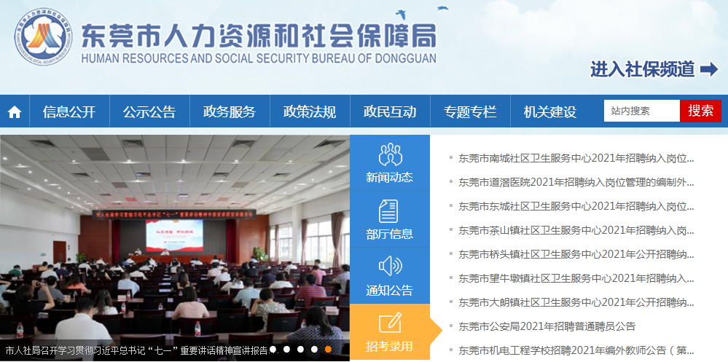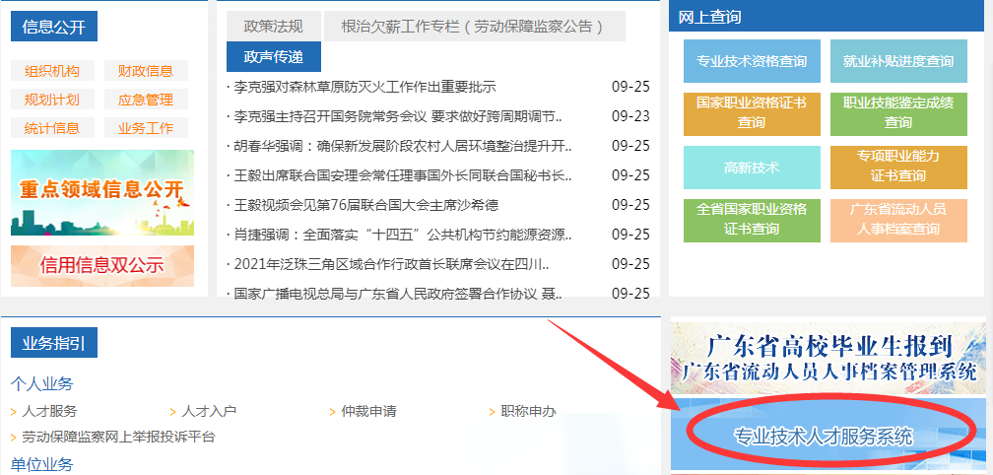

②进入注册界面，由工作单位注册“企业（单位）”账号，③待单位注册成功后再由申报人注册个人账号，如下图：
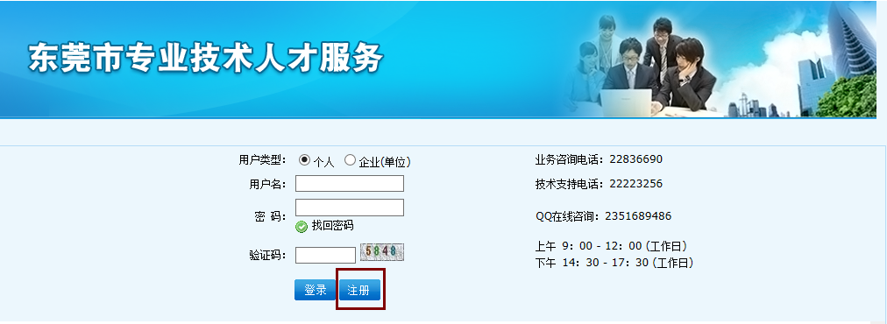

三、个人线上申报：①申报人登陆系统，点击“人才信息管理”，完善个人信息。②选中“个人服务”菜单中的“评审”或“考核认定”，如下图：
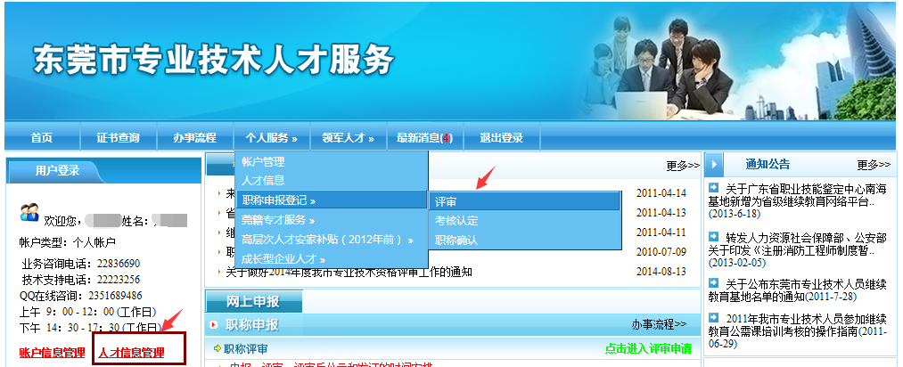
点击“新申请”按钮进行申报。申报时应按指示填写信息并上传清晰的彩色扫描件（或照片），④点击“送审”按钮完成个人申报步骤。
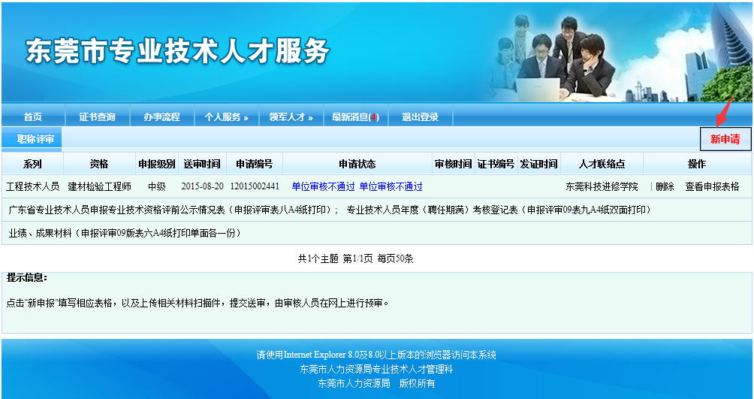

四、用人单位线上审核：申报人工作单位登陆系统，选中“单位服务”中的“个人职称审核管理”，如下图：
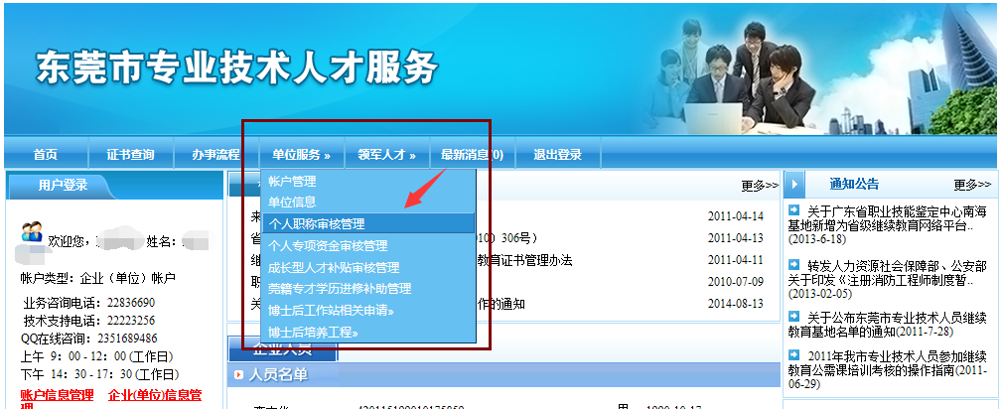
点击最右边的相应操作按钮审核申报人的送审材料，如下图：
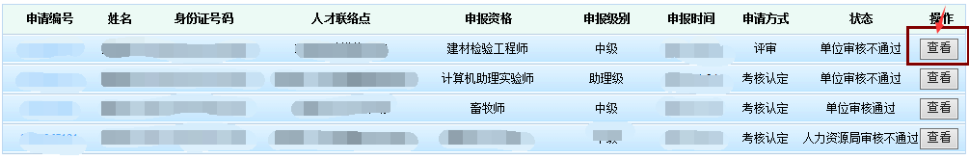
按要求填写相关情况和意见，点击“提交”完成单位审核步骤。

五、市化工学会审核：经申报人工作单位审核通过的申请将由系统根据申报人选定的“东莞市工程系列石油和化工专业中级职称评审委员会”评委会，自动跳转到市化工学会审核。审核不通过的，由学会退回到申报人或其工作单位重新修改后再送审。

六、递交纸质材料：申报材料经审核通过的申报人，按短信通知内容要求打印申报表格，连同相关的附件材料原件及复印件在规定时间内送学会办理。

七、缴费：学会通知申报人凭《东莞市非税收入缴款通知书》到银行或通过微信缴费。申报人缴费后，交回《广东省非税收入（电子）票据》第三联或缴费截图给学会。

